Конспект
мастер-класса для педагогов ДОУ
«Создание интерактивной игры НАЙДИ ЛИШНЕЕ по теме «ВАЛЮТА» в программе Microsoft PowerPoint»

Подготовилa и провела:
Воспитатель первой квалификационной категории
Ирина Александровна Семиренко

ГБОУ ООШ № 11 имени Героев воинов-интернационалистов

г. Новокуйбышевска г. о. Новокуйбышевск Самарской области

СП «Детский сад «Колокольчик»

2021г.
Мастер-класс для педагогов ДОУ
«Создание интерактивной игры НАЙДИ ЛИШНЕЕ по теме «ВАЛЮТА» в программе Microsoft PowerPoint»

Цель: повышение профессионального мастерства и обмен опытом педагогов по использованию цифровых образовательных ресурсов.

Задачи:
- Познакомить участников мастер-класса с опытом использования цифровых образовательных ресурсов в ДОУ;
- Сформировать умение создавать интерактивные игры с помощью программы Microsoft PowerPoint;
- Способствовать повышению педагогического мастерства педагогов в сфере использования цифровых образовательных ресурсов;
- Мотивировать педагогов на активное создание и использование в своей педагогической деятельности цифровых образовательных ресурсов, в частности, интерактивных игр.

Необходимое оборудование:
- Ноутбук с установленной программой Microsoft PowerPoint;
- Подборка материалов по интересующей теме.

Ход мастер-класса:

- Введение. Что такое интерактивная игра?

Понятие «интерактивный» к нам пришло из английского языка (interactive: inter – между, меж; active от act – действовать, действие). Оно означает возможность взаимодействовать, вести беседу, диалог с кем-либо. В отличие от активных методов интерактивные ориентированы на более широкое взаимодействие дошкольников не только с воспитателем, но и друг с другом и на доминирование активности дошкольников в процессе обучения. Роль воспитателя в интерактивной игре практически сводится к направлению деятельности детей на достижение поставленных целей и к разработке плана занятия.
Главное в организации интерактивной игры с дошкольниками – создание условий для обретения значимого для них опыта социального поведения. Под интерактивной игрой мы понимаем не просто взаимодействие дошкольников друг с другом и педагогом, а совместно организованную познавательную деятельность социальной направленности. В такой игре дети не только узнают новое, но и учатся понимать себя и других, приобретают собственный опыт.

Существует много вариантов интерактивных игр. Сегодня мы научимся создавать игру, направленную на развитие внимания и способности классифицировать предметы «Найди лишнее»

- Основная часть. Создание интерактивной игры «Найди лишнее» в программе Microsoft PowerPoint.

Сегодня мы с вами будем учиться создавать интерактивные игры для своей работы с детьми.

- Для начала нам нужно создать на рабочем столе «папку», в которой мы размещаем картинки, например, по теме «ВАЛЮТА».

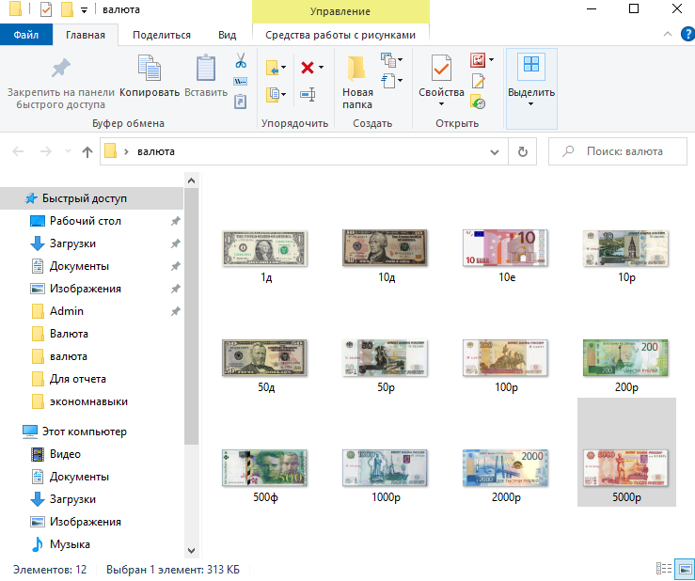
- Cоздаём презентацию Microsoft PowerPoint. Заходим в программу в Главная → Создать слайд → Только заголовок.
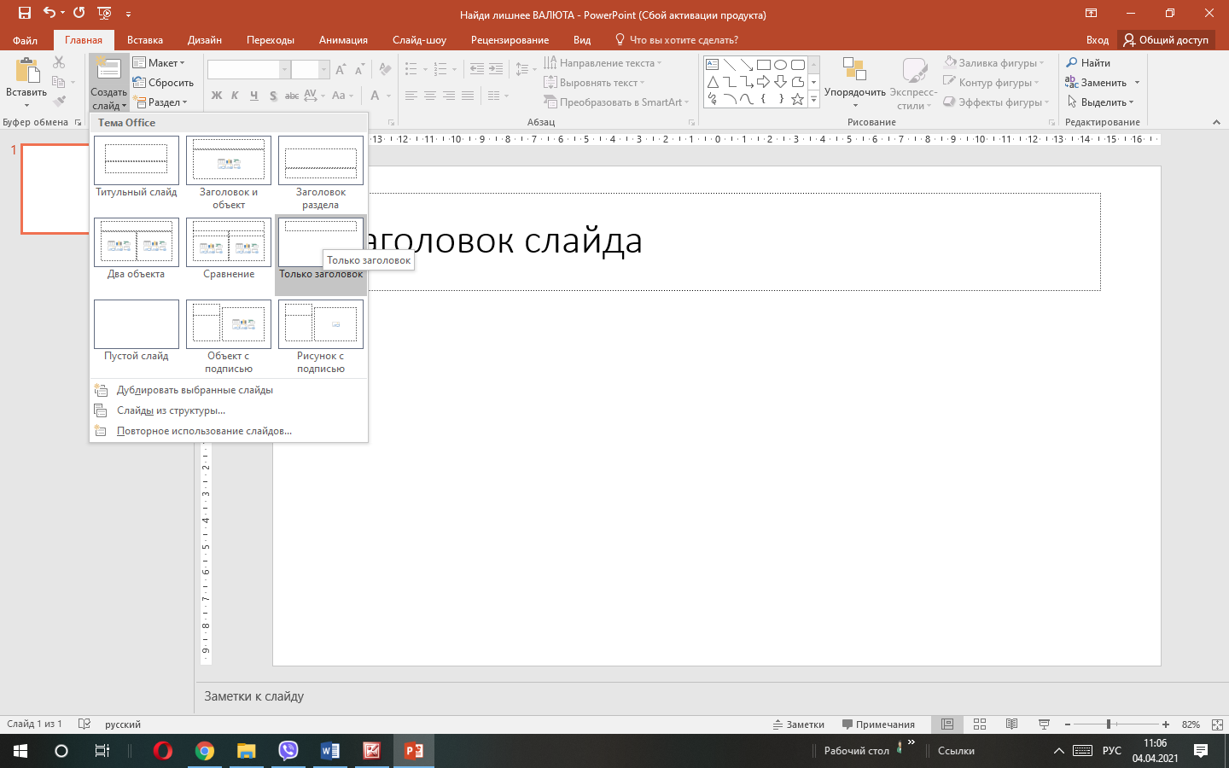
- Далее делаем титульный лист нашей игры.
Создаем фон: правой кнопкой мыши нажимаем на слайде → формат фона → рисунок или текстура → файл → выбираем картинку, которая будет фоном → вставить → можно применить ко всей презентации.
Так же можно вставить поверх фона другие картинки (лучше брать картинки на белом фоне): вставка → рисунки → выбираем нужную картинку → вставить. Далее наводим курсор на картинку нажимаем левую кнопку мыши → формат → цвет → установить прозрачный фон (и нажимаем на белый фон вставленного рисунка).
Так же необходимо написать название нашей игры «Найди лишнее «ВАЛЮТА»», отредактировать штифт, размер, цвет и расположение на своё усмотрение.
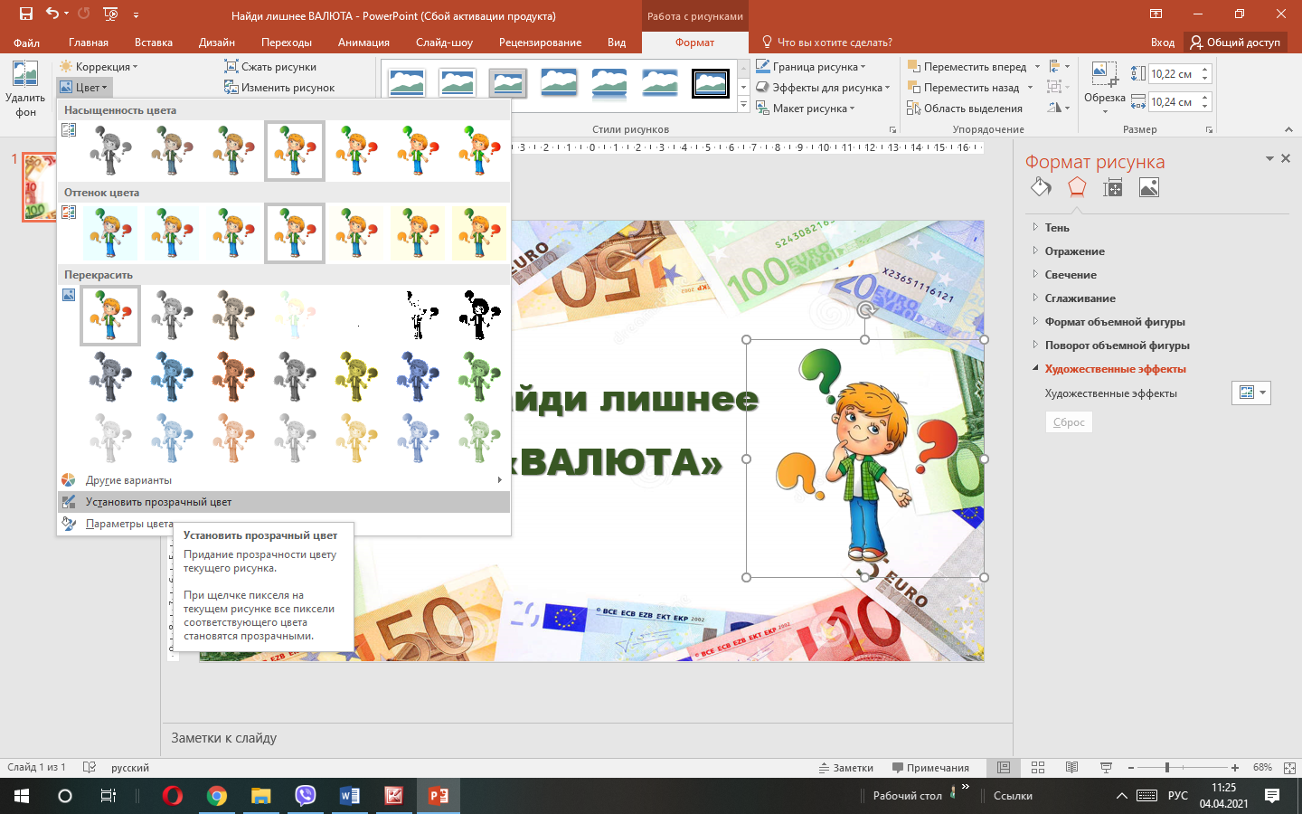
Титульный лист готов!
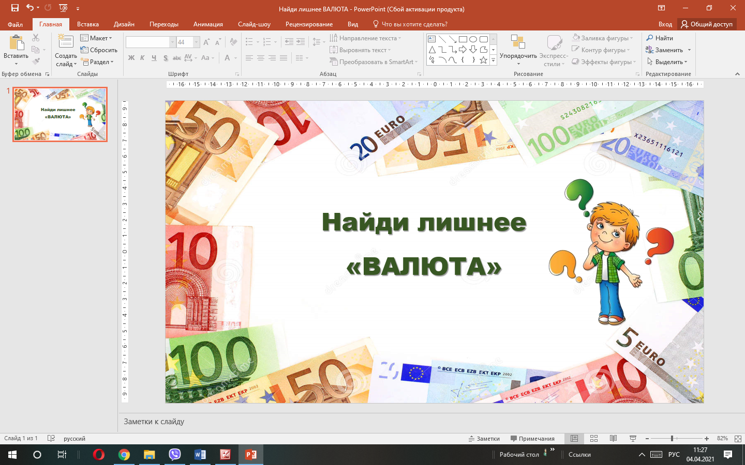

- Создаём новый слайд: главная → создать слайд → только заголовок.
В заголовке пишем задание: «Найди лишнее» и редактируем штифт, размер, цвет и расположение на своё усмотрение.
Фон можно сделать более прозрачным, чтоб он не отвлекал на себя внимание: формат фона → прозрачность → выбираем подходящее нам значение (у меня это 52).
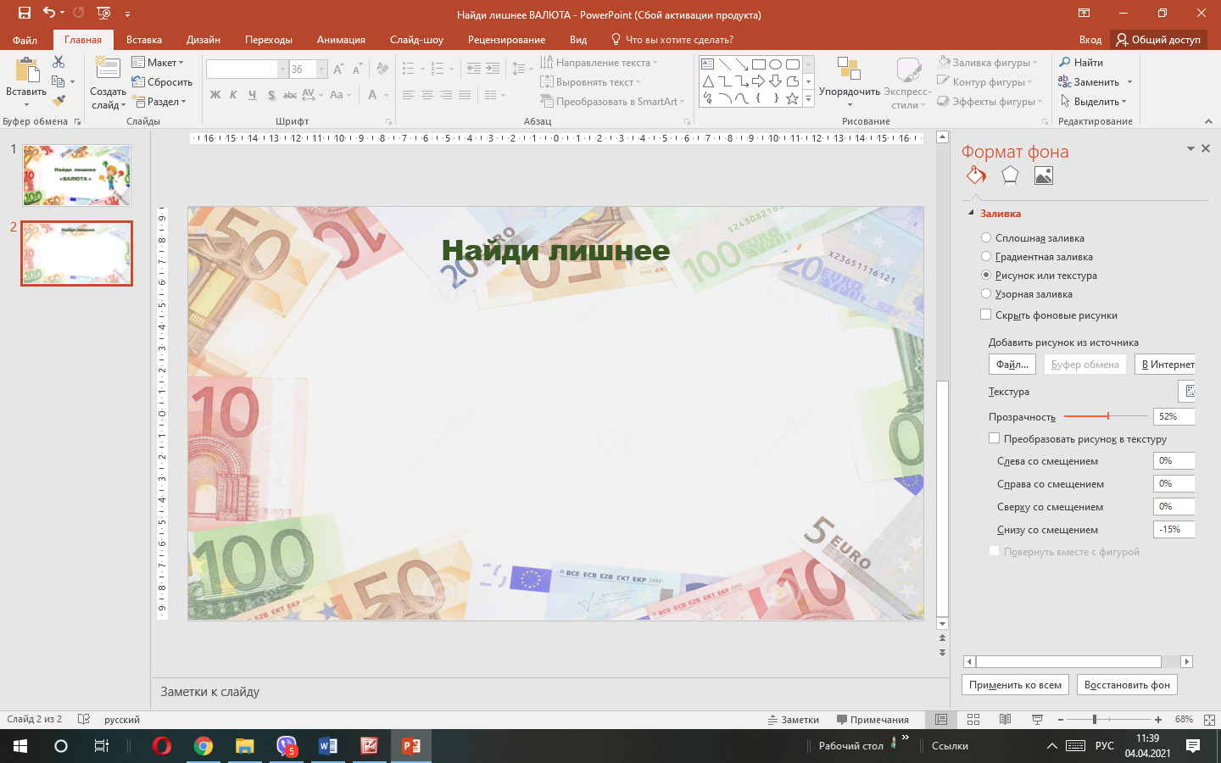

Теперь делаем «заготовки» для наших картинок, чтоб они все были одного размера: вставка → фигуры → прямоугольник → редактируем его размер и копируем его ещё три раза. И размещаем их на слайде.

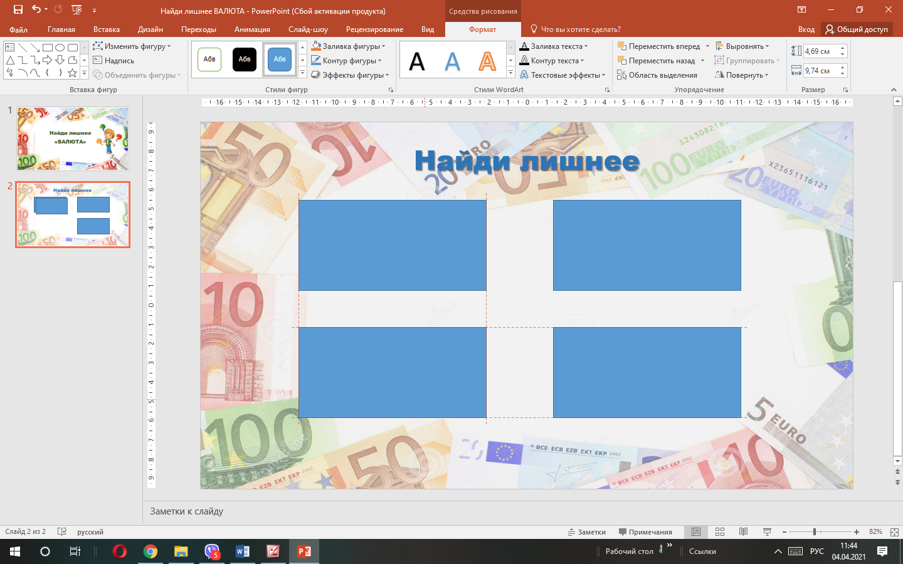

- Теперь вставляем кнопку для перехода на следующий слайд: вставка → фигуры → управляющие кнопки: далее → нажимаем на слайде и появляется кнопка «Далее», в настройках действия нажимаем ОК. Далее редактируем размер, цвет и расположение кнопки.
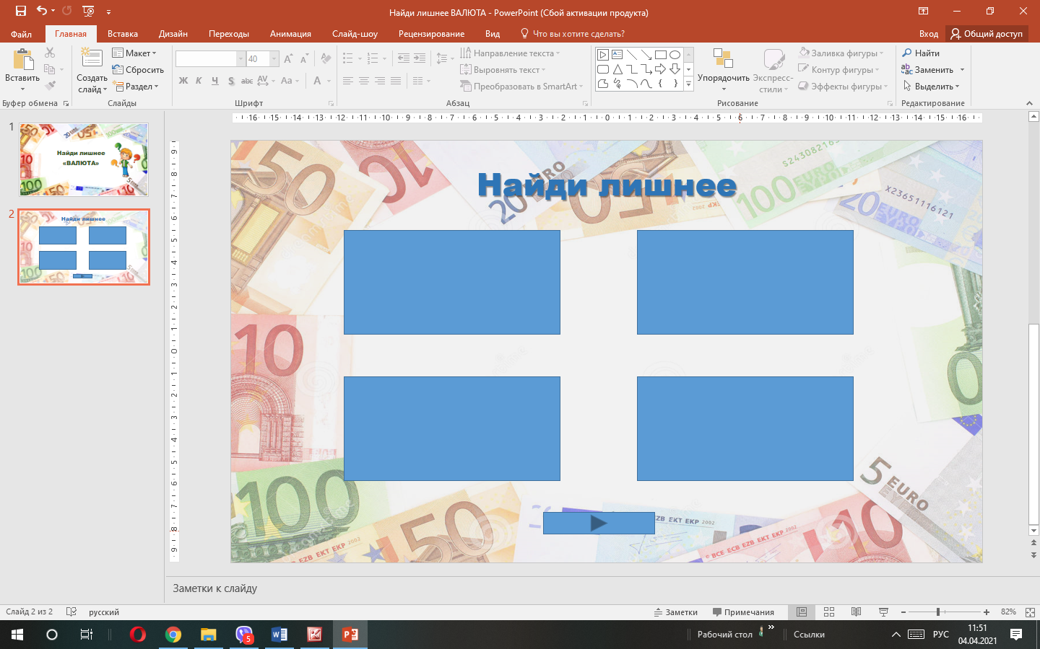
- Теперь сделаем так, чтоб слайд переключался только с помощью кнопки «Далее»: выбираем переходы → смена слайда → убираем галочку «по щелчку».

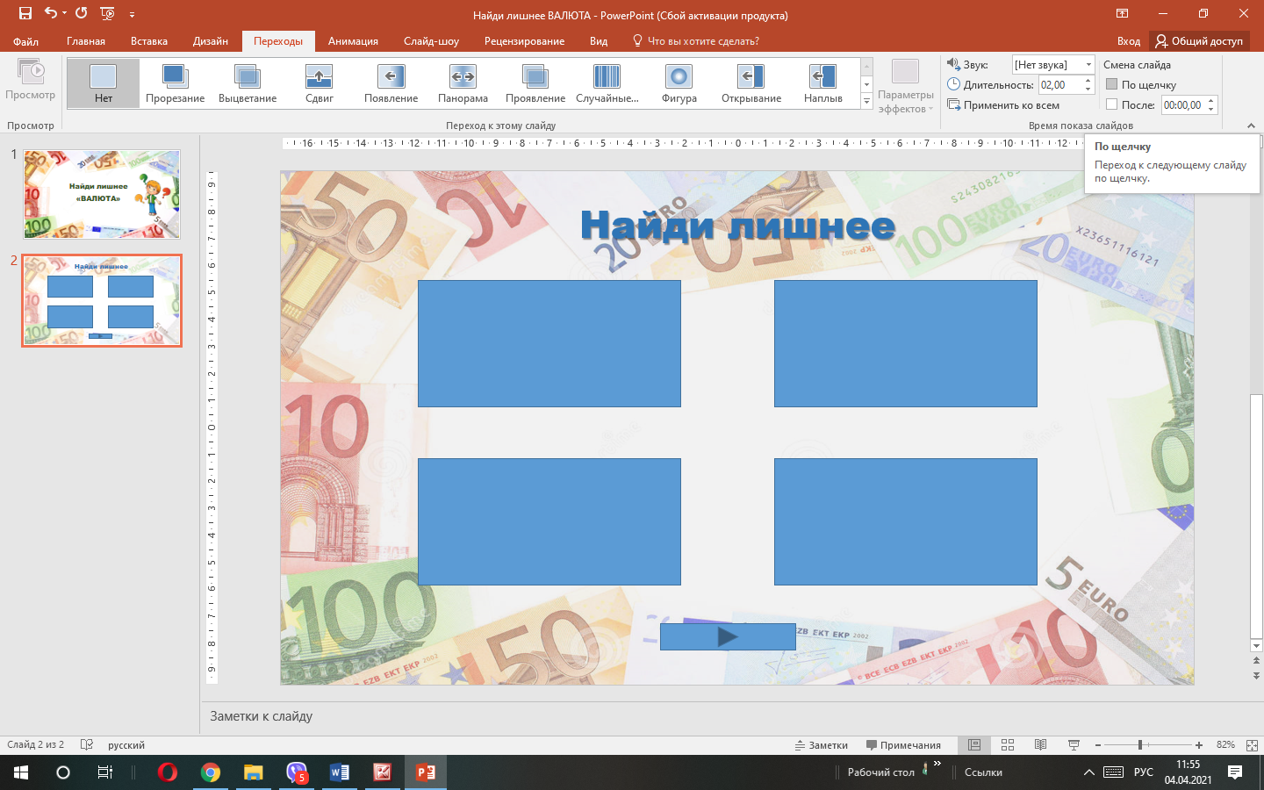

- Теперь дублируем этот слайд столько раз, сколько будет заданий и на последнем слайде меняем кнопку «Далее» на кнопку «Домой», которая будет отправлять на первый слайд: вставка → фигуры → управляющие кнопки: домой → нажимаем на слайде и появляется кнопка «Домой», в настройках действия нажимаем ОК. Далее редактируем размер, цвет и расположение кнопки.

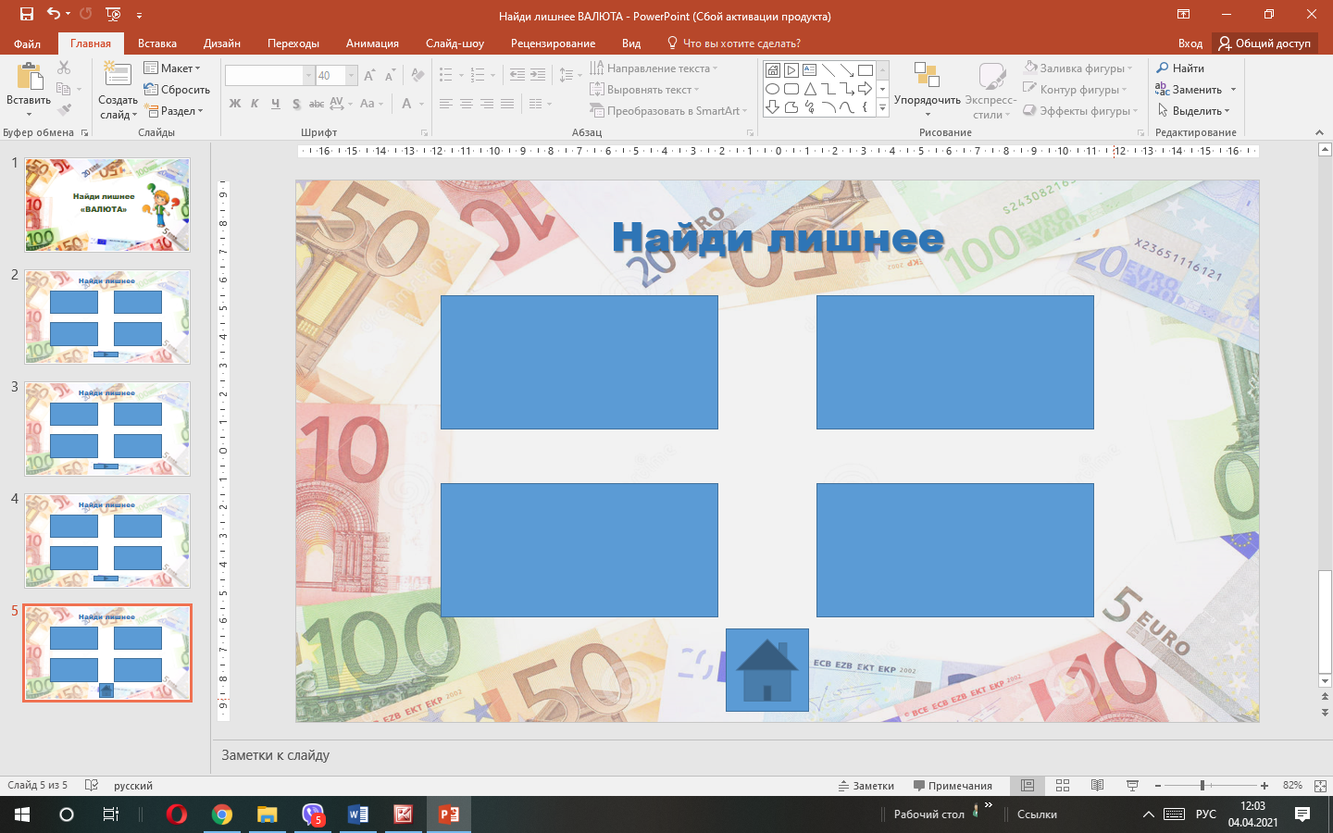

- Далее будем заполнять прямоугольники нужными картинками. Например, три картинки рублевых купюр и одна валюта, или наоборот.
Для этого: наводим курсор на прямоугольник → нажимаем правой кнопкой мыши → формат рисунка → рисунок или текстура → файл → выбираем нужную картинку из подготовленной папки → вставить.

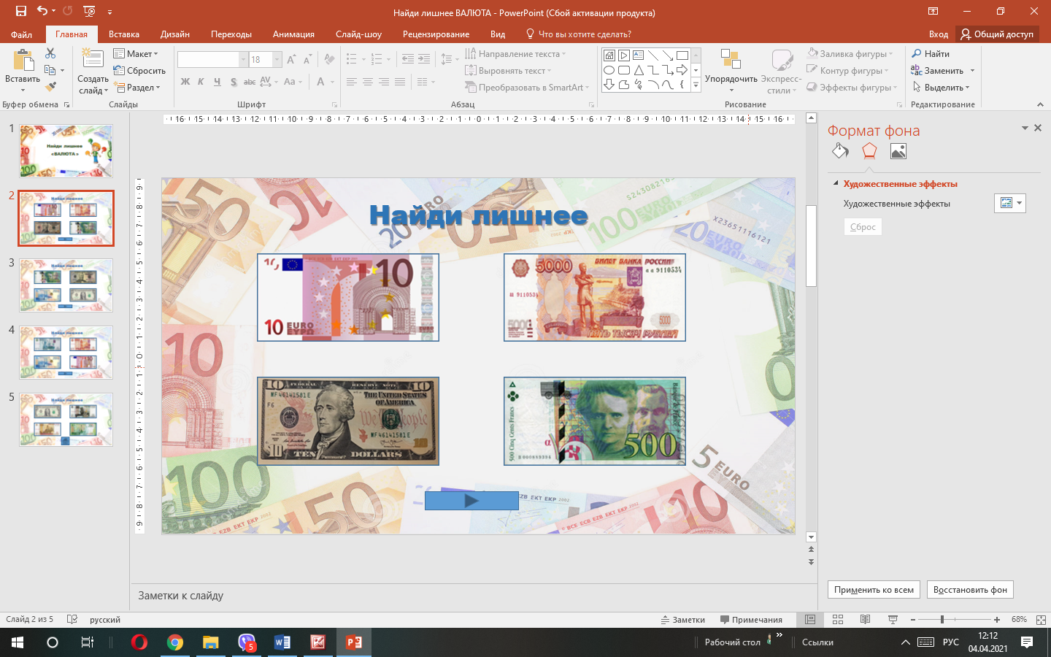

- Для того, чтобы игра работала, нужно добавить эффекты анимации. Для неправильных ответов это будет «качание», а для правильных – «исчезновение». Выделяем купюру → анимация → добавить анимацию → качание / исчезновение.
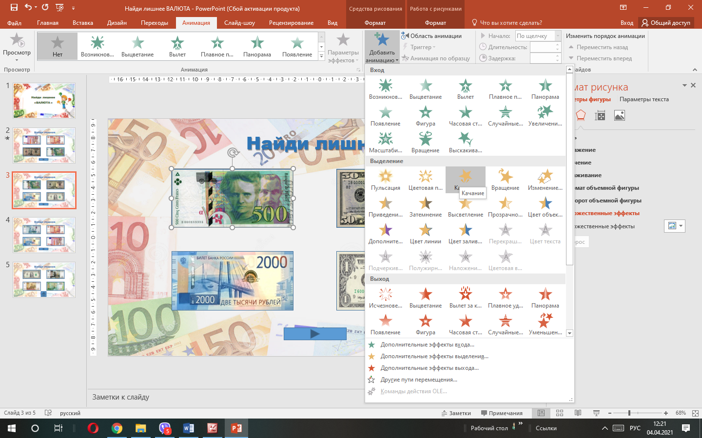

- Для того, чтобы анимация срабатывала во время нажатия на купюру, необходимо добавить область анимации: Выделяем купюру → анимация → область анимации → время → переключатели → начать выполнение при щелчке → выбираем нужный прямоугольник.

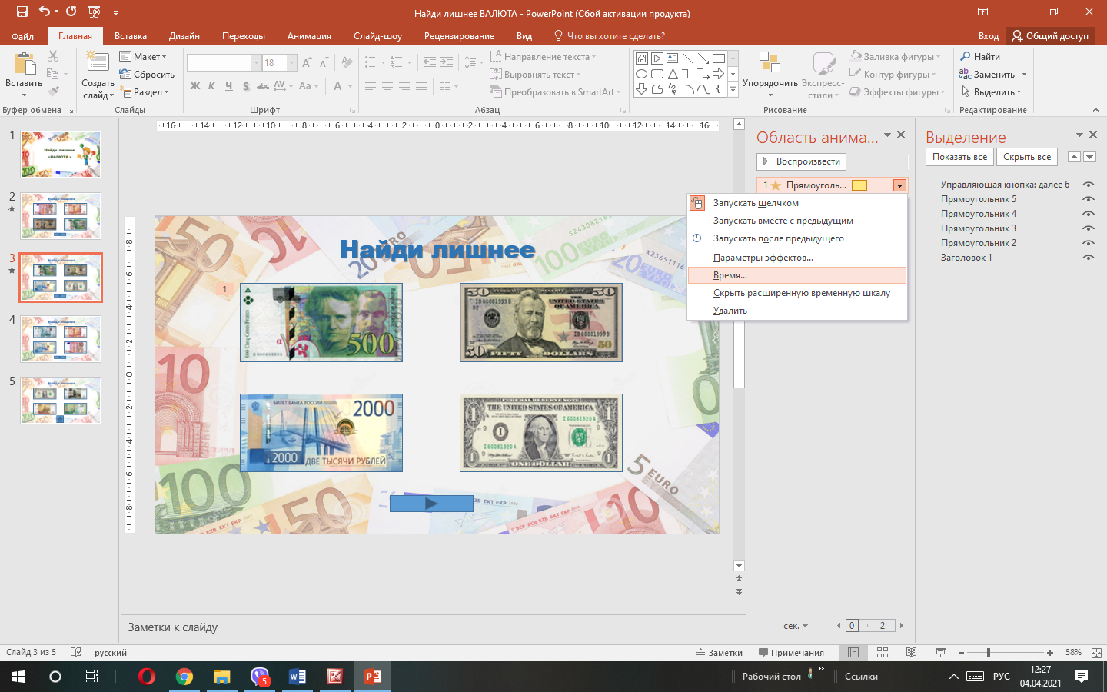

Чтобы не перепутать прямоугольники нужно: выделить купюру → средства рисования (формат) → область выделения.
При нажатии на купюру вы сможете увидеть, к какому прямоугольнику она относится.

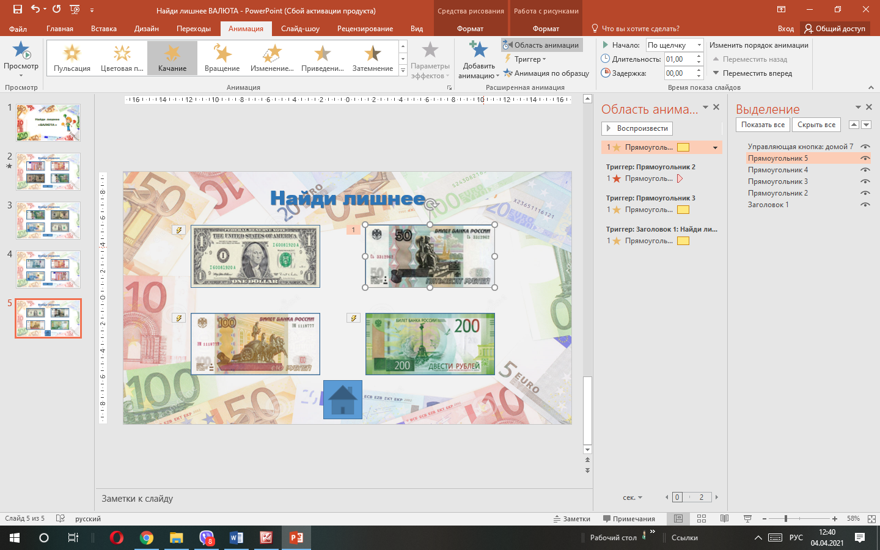

- После того, как на все купюры будет создан эффект анимации, можно проверять, как работает наша игра. Если всё сделано верно, то при нажатии в любом месте титульного листа будет начинаться игра. Переключение между слайдами будет возможно только при нажатии на кнопку «Далее», переход в начало игры с последнего слайда будет совершаться при нажатии кнопки «Домой». При нажатии на неверный ответ, купюра будет качаться, а при выборе правильного ответа, купюра исчезнет.
По аналогии с данной игрой можно создавать игры на другие темы, используя те же простые действия!

- Заключение.

Данный вид пособий является хорошим помощником для педагогов. Он даёт детям возможность самостоятельно проверять и закреплять полученные знания. В тоже время воспитанникам нравиться работать с интерактивными пособиями. Взаимодействие с ними вызывает в детях живой интерес, способствует развитию познавательной активности.
Не бойтесь экспериментировать с цифровыми образовательными ресурсами!
Создавайте новые интерактивные пособия!
Желаю Вам удачи и творческих успехов!

